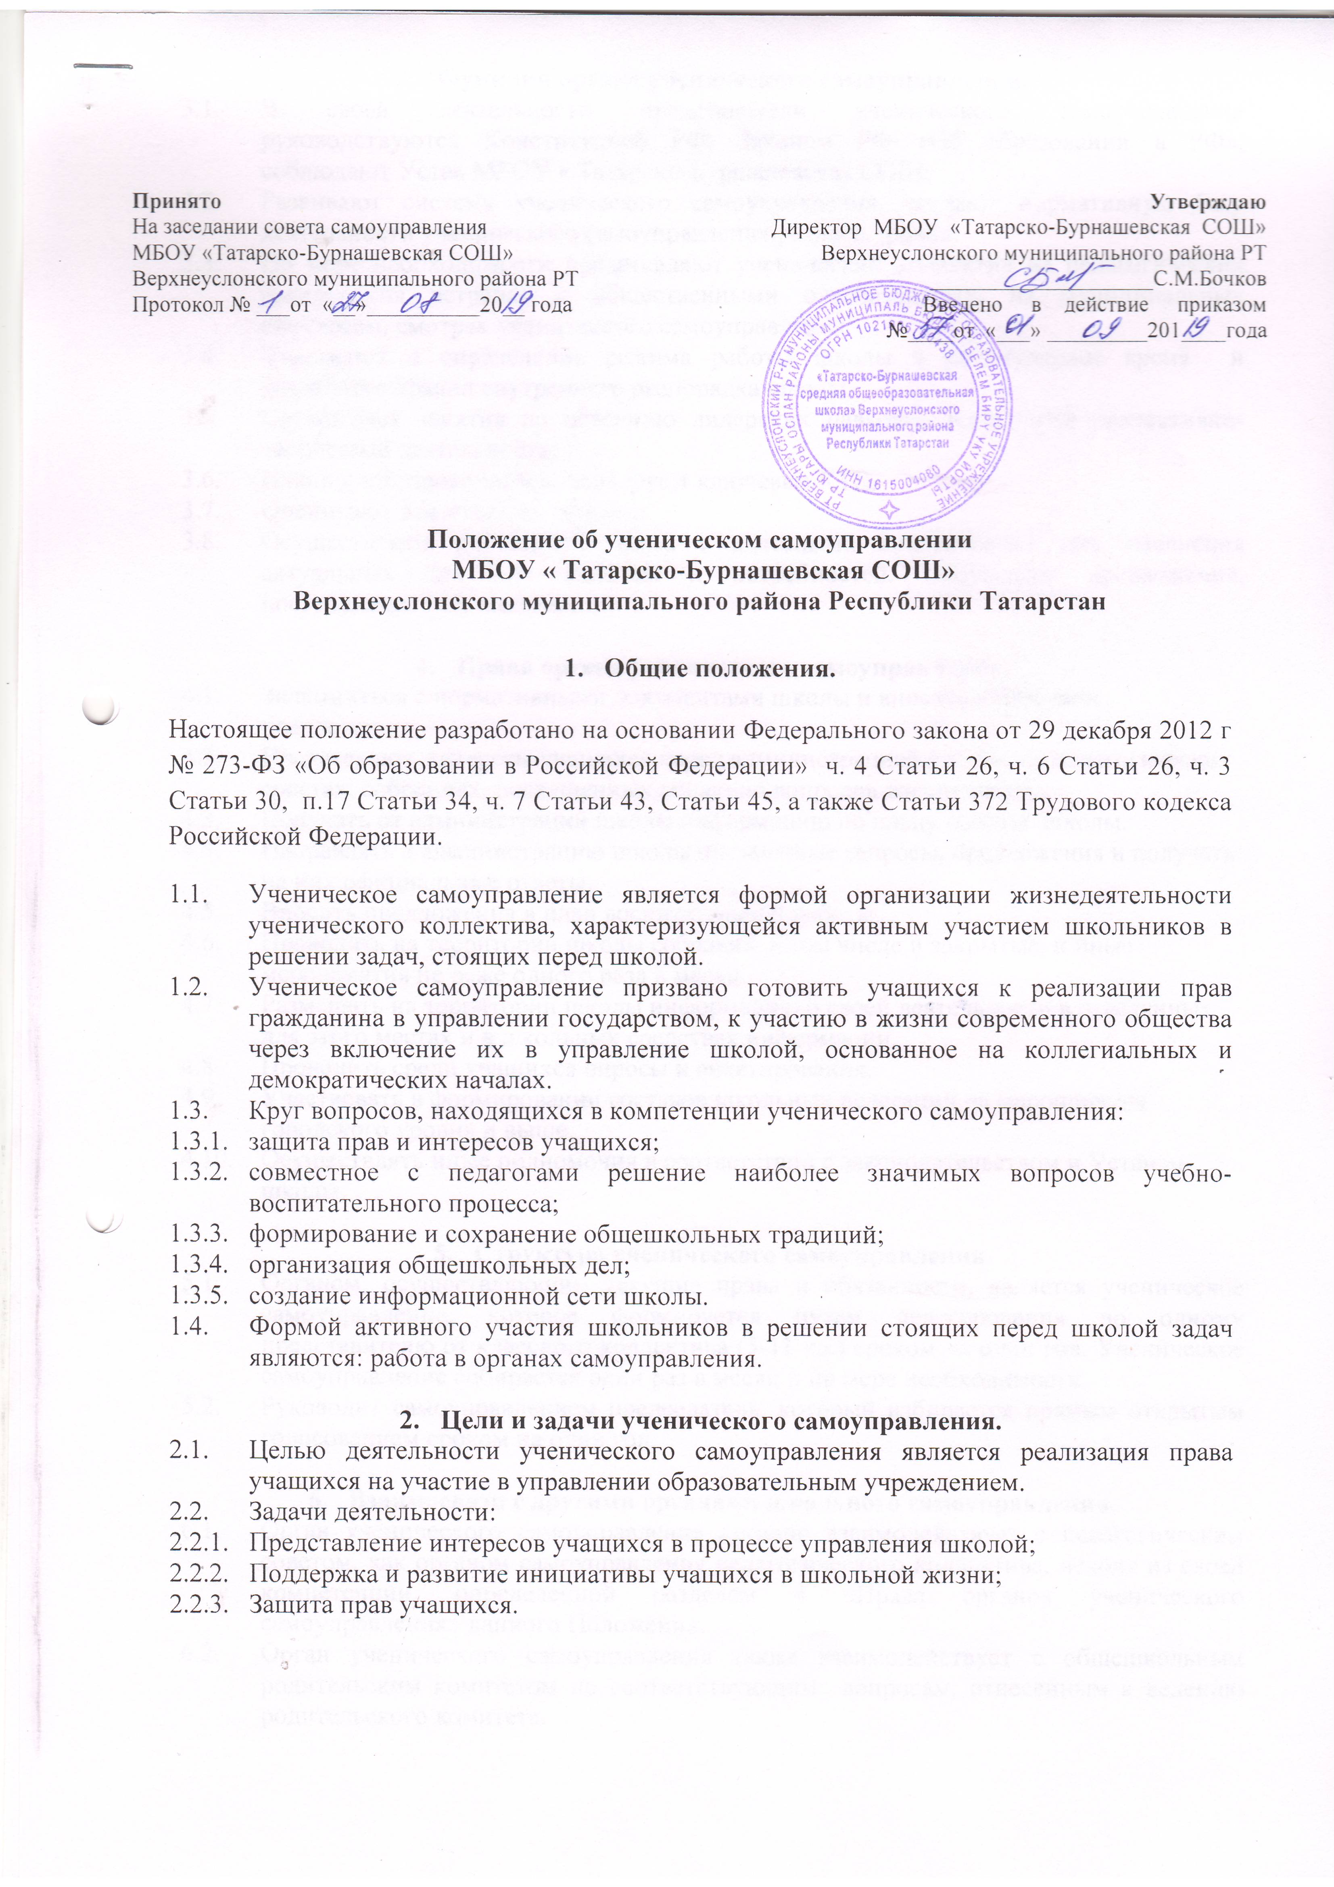

Принято  На заседании совета самоуправления  МБОУ «Татарско-Бурнашевская СОШ»  Верхнеуслонского муниципального района РТ  Протокол № ___от «__»__________20__ года | Утверждаю  Директор МБОУ «Татарско-Бурнашевская СОШ»  Верхнеуслонского муниципального района РТ  ____________________С.М.Бочков  Введено в действие приказом  №____от «___» _________201____года

Положение об ученическом самоуправлении
МБОУ « Татарско-Бурнашевская СОШ»
Верхнеуслонского муниципального района Республики Татарстан

- Общие положения.

Настоящее положение разработано на основании Федерального закона от 29 декабря 2012 г № 273-ФЗ «Об образовании в Российской Федерации» ч. 4 Статьи 26, ч. 6 Статьи 26, ч. 3 Статьи 30, п.17 Статьи 34, ч. 7 Статьи 43, Статьи 45, а также Статьи 372 Трудового кодекса Российской Федерации.
  - Ученическое самоуправление является формой организации жизнедеятельности ученического коллектива, характеризующейся активным участием школьников в решении задач, стоящих перед школой.
  - Ученическое самоуправление призвано готовить учащихся к реализации прав гражданина в управлении государством, к участию в жизни современного общества через включение их в управление школой, основанное на коллегиальных и демократических началах.
  - Круг вопросов, находящихся в компетенции ученического самоуправления:
    - защита прав и интересов учащихся;
    - совместное с педагогами решение наиболее значимых вопросов учебно-воспитательного процесса;
    - формирование и сохранение общешкольных традиций;
    - организация общешкольных дел;
    - создание информационной сети школы.
  - Формой активного участия школьников в решении стоящих перед школой задач являются: работа в органах самоуправления.

- Цели и задачи ученического самоуправления.
  - Целью деятельности ученического самоуправления является реализация права учащихся на участие в управлении образовательным учреждением.
  - Задачи деятельности:
    - Представление интересов учащихся в процессе управления школой;
    - Поддержка и развитие инициативы учащихся в школьной жизни;
    - Защита прав учащихся.

- Функции органа ученического самоуправления.
  - В своей деятельности представители ученического самоуправления руководствуются Конституцией РФ, Законом РФ «Об образовании в РФ», соблюдают Устав МБОУ « Татарско-Бурнашевская СОШ».
  - Развивают систему ученического самоуправления, создают нормативную базу деятельности ученического самоуправления разного уровня.
  - По мере необходимости представляют ученический коллектив на педагогических советах, на встречах с общественными организациями, на муниципальных конкурсам, смотрах ученического самоуправления.
  - Участвуют в определение режима работы школы в каникулярное время и разработке правил внутреннего распорядка школы.
  - Организуют занятия по освоению лидерских навыков, технологий коллективно-творческой деятельности.
  - Планируют, проводят и анализируют ключевые КТД.
  - Оценивают деятельность классов.
  - Осуществляют постоянную связь с классными коллективами для выяснения актуальных для них проблем и потребностей. Обсуждают предложения, поступающие от учащихся.

- Права органа ученического самоуправления.
  - Знакомиться с нормативными документами школы и вносить к ним свои предложения.
  - Представлять интересы учащихся перед администрацией школы, на педагогических советах, собраниях, посвященных решению вопросов жизни школы.
  - Получать от администрации школы информацию по плану работы школы.
  - Направлять в администрацию школы письменные запросы, предложения и получать на них официальные ответы.
  - Вносить предложения в план воспитательной работы.
  - Проводить на территории школы собрания, в том числе и закрытые, и иные мероприятия не реже одного раза в месяц.
  - Размещать на территории школы информацию о своей деятельности в отведенных для этого местах и в школьных средствах информации.
  - Проводить среди учащихся опросы и анкетирования.
  - Участвовать в формировании составов школьных делегаций на мероприятия городского уровня и выше.
  - Осуществлять иные полномочия в соответствии с законодательством и Уставом школы.

- Структура ученического самоуправления.
  - Органом, осуществляющим текущие права и обязанности, является ученическое самоуправление, которое формируется путем делегирования по одному представителю от классного коллектива (5-11 кл.) сроком на один год. Ученическое самоуправление собирается один раз в месяц и по мере необходимости.
  - Руководит самоуправлением председатель, который избирается прямым открытым голосованием сроком на один год.

- Взаимосвязи с другими органами школьного самоуправления.
  - Орган ученического самоуправления активно взаимодействует с педагогическим советом, как органом самоуправления педагогического коллектива, исходя из своей компетенции, определенной разделом 4 «Права органов ученического самоуправления» данного Положения.
  - Орган ученического самоуправления также взаимодействует с общешкольным родительским комитетом по соответствующим вопросам, отнесенным к ведению родительского комитета.
  - Орган ученического самоуправления может принимать участие в работе Совета школы, педагогического совета и родительского комитета по мере необходимости.

- Ответственность органов ученического самоуправления.
  - Орган ученического самоуправления несет ответственность за выполнение закрепленных за ним задач и функций.
  - В случае невыполнения указанных задач и функций орган ученического самоуправления может быть досрочно переизбраны в соответствии с нормами, указанными в разделе 5 данного Положения.

- Делопроизводство органов ученического самоуправления.
  - План работы органов ученического самоуправления составляется на весь учебный год, исходя из плана воспитательной работы школы и предложений органов самоуправления.

- Заключительные положения.
  - Настоящее положение вступает в силу с момента утверждения.

